AVUI TREBALLAREM UN POEMA
La poesia és l'art d'expressar en paraules les emocions, no deixeu de gaudir i de fer gaudir aquesta meravellosa experiència, a l’escola ho fem sovint, aprenem poemes de forma divertida, ja que es tracta de textos curts i a través d’ells juguem amb les paraules i els sons.

Qualsevol moment és bo i adient per aprendre i llegir un poema, per crear-ne un altre i per compartir la musicalitat dels versets. També cal tenir present que aprenent poemes exercitem la memòria d’una manera divertida, engrescadora.

Us proposo treballar aquest poema de “ La primavera “.
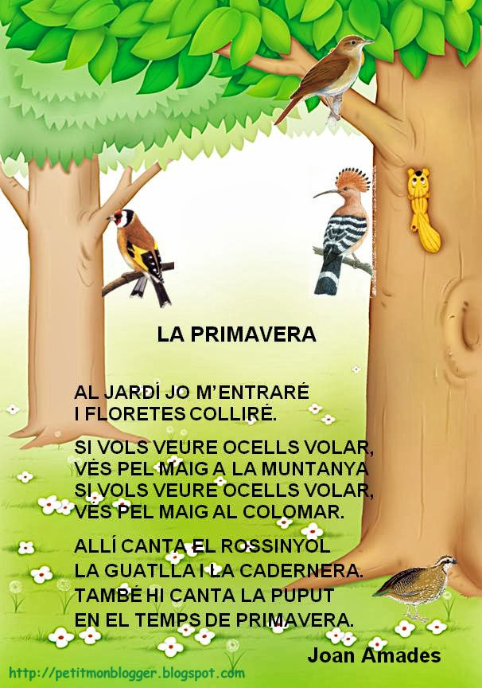

Quan estem a l’aula, per treballar un poema seguim uns passos:
1- Per introduir el poema, l’adult el llegeix donant-li l’ entonació adequada per crear més emoció.
Si voleu que se l’aprenguin, repetiu-lo i demaneu els infants que el vagin repetint, vers a vers.

2- A mesura que l’anem recitant és bo d’anar treballant el vocabulari del poema, i buscar les paraules que no entenen . expliqueu el significat de les paraules desconegudes.
3- Cal fer vàries repeticions del poema per trossets, per frases...és divertit jugar amb diferents tonalitats de la veu ( més aguda, més greu... ) us imagineu com recitaria aquest poema un llop... quina veu faria ?
4- Aquest aprenentatge de memoritzar un poema ho fem amb vàries sessions, mica en mica l’adult va deixant sols als nens, i ells mica en mica es van oferint com a voluntaris, podem dir doncs que ja han memoritzat el poema. D’aquesta manera ells mateixos van escoltant companys i es van animant ... és en aquests moments on cal felicitar-los i fer uns aplaudiments ben forts. Amb esforç i atenció ho han aconseguit.
Cal respectar el ritme de cada nen,cadascú necessitarà el seu temps, però tard o d’hora tots aconsegueixen el repte proposat.
5- Per últim es podria fer un treball més sistemàtic de lectura i escriptura, com per exemple:
- Picar paraules ( jardí, ocell, muntanya, colomar....)
- Buscar quines paraules acaben amb els mateixos sons ( entraré-colliré) (primavera-cadernera)
- Buscar en el text lletres conegudes o paraules.
- Copiar el poema sencer o alguns versos.
...

